Dětské závody

Český rybářský svaz • Místní organizace Velký Osek

Pořádá druhý ze třech závodů o
VELKOOSECKÝ TROJZUBEC
Termín: PÍSÁK 25. 05. 2019
POHÁR ČRS MO VELKÝ OSEK
1) ZÁVODÍ SE NA DVA POLOČASY
2) ZÁVODNÍK MŮŽE K LOVU POUŽÍT JEDEN PRUT S JEDNÍM NÁVAZCEM
3) HODNOCENÍ ÚLOVKU: 1cm = 1 BOD!
4) VYHRÁVÁ ZÁVODNÍK, KTERÝ DOSÁHNE NEJVYŠŠÍHO POČTU BODŮ, V PŘÍPADĚ ROVNOSTI BODŮ ROZHODUJE VĚTŠÍ POČET ULOVENÝCH RYB
5) ZÁVODNÍK ZÁVODÍ NA VLASTNÍ NEBEZPEČÍ
6) VEDENÍ ZÁVODU SI VYHRAZUJE PRÁVO PROVÉST
MIMOŘÁDNÉ ZMĚNY
7) RYBY MĚŘÍ A ZAPISUJE POUZE ROZHODČÍ
8) VŠECHNY ÚLOVKY BUDOU VRÁCENY VODĚ
9) ZAHÁJENÍ A UKONČENÍ BUDE OZNÁMENO ZVUKOVÝM ZNAMENÍM
10) VĚK ZÁVODNÍKA 7-15 LET
11) DO 8 LET NUTNÁ PŘÍTOMNOST DOSPĚLÉ OSOBY, LOVIT VŠAK MUSÍ DÍTĚ SAMO
12) KRMENÍ POVOLENO
13) RYBÁŘSKÉ VYBAVENÍ NUTNO VLASTNÍ

Program závodu
Závodní řád

7:00 ZÁPIS A LOSOVÁNÍ MÍST
7:30 ZAHÁJENÍ PRVNÍHO POLOČASU
9:30 KONEC PRVNÍHO POLOČASU
9:35 OBČERSTVENÍ
10:00 ZAHÁJENÍ DRUHÉHO POLOČASU
11:30 KONEC DRUHÉHO POLOČASU
12:00 VYHLÁŠENÍ VÍTĚZE A PŘEDÁNÍ CEN
OBČERSTVENÍ ZAJIŠTĚNO
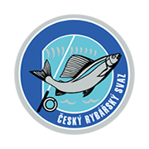
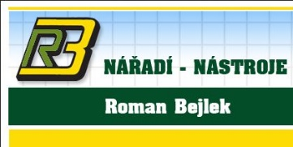
http://www.rybari-velkyosek.estranky.cz/
.

